DB-12DT 电梯安装与调整实训室设备
该电梯安装与调整实训室设备是上海顶邦教育设备制造有限公司根据电梯安装与维修教程要求进行设计。设备采用移动模块式结构，配置了工业级电梯配件，能进行电梯厅门的安装与调整、轿箱门的安装与调整、安全钳的安装与调整、限速器的安装与调整、曳引机的安装与调整、导轨的安装与调整级轿箱的安装与调整、绳头的安装与调整等课程实训，适用于职业院校、技工院校等进行电梯的安装实训。
为了使学生更深入、详细地了解电梯的结构、原理，以及更方便教学，将电梯各个部分从电梯中分离出来，作为独立的一部分。本电梯安装与调整实训室设备不仅可作为电梯维修工、电梯司机的培训、考核、鉴定用，还可作为机械装调等相关工种的实训用。
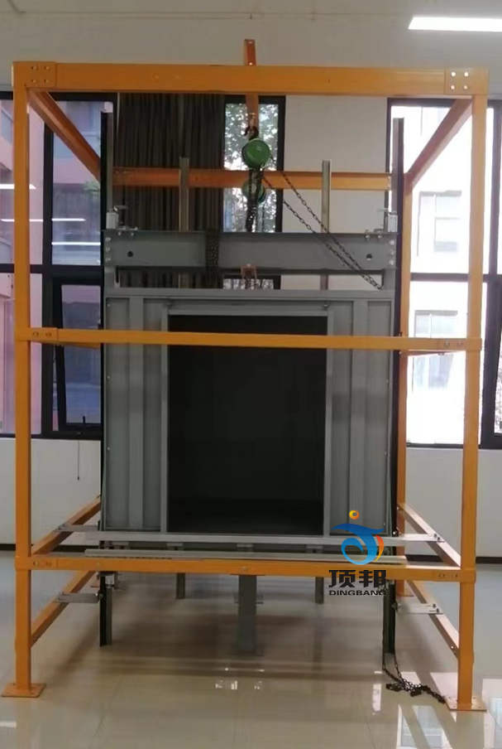
二、设备特点：
实训支架：采用全钢精加工而成，整体环氧聚塑喷涂，底脚装有带刹车的万向轮，便于移动和固定。
电梯配件：采用工业级器件，部分机构按实际规格比例缩小设计，方便教学实训。
三、实训考核项目：
1、电梯导轨的安装实训
2、电梯导轨垂直度测量实训
3、电梯绳头制作实训
4. 电梯曳引机的安装实训
5、电梯曳引机的调试实训
6、电梯安全钳的安装实训
7、电梯安全钳的调试实训
8、电梯厅门的安装实训
9、电梯厅门的调试实训
10、电梯轿箱门的安装实训
11、电梯轿箱门的调试实训
1.电梯导轨安装与拆装调试实训设备
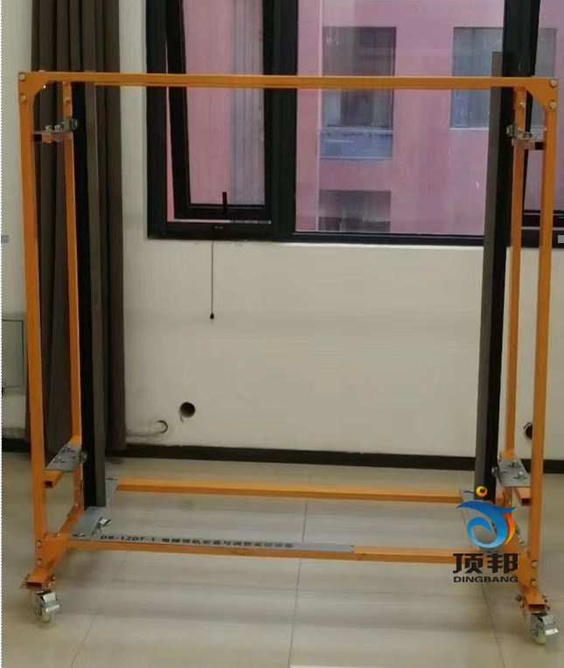
(参考图)
产品概述：
该设备是根据电梯安装与维修教程要求进行设计。设备采用移动模块式结构，配置了工业级电梯配件，能进行电梯厅门的安装与调整、轿箱门的安装与调整、安全钳的安装与调整、限速器的安装与调整、曳引机的安装与调整、导轨的安装与调整级轿箱的安装与调整、绳头的安装与调整等课程实训，适用于职业院校、技工院校等进行电梯的安装实训。
组成结构：
1、拆装式钢支架，外表经磷化喷塑处理。
2、渐进式安全钳，
3、电梯导靴；
4、T89导轨尺寸：89mm×62mm×16mm，长度2000mm×2条；
5、导轨压板
产品工艺：
1、实训支架：采用全钢精加工而成，整体环氧聚塑喷涂，底脚装有带刹车的万向轮，便于移动和固定。
2、电梯配件：采用工业级器件，部分机构按实际规格比例缩小设计，方便教学实训。
实训项目
导轨的安装。
导轨的校正。
电梯导轨国家相关标准的应知。
导靴、导轨架等典型零、部件的装配。
2.电梯绳头锥套安装与拆装调试实训设备
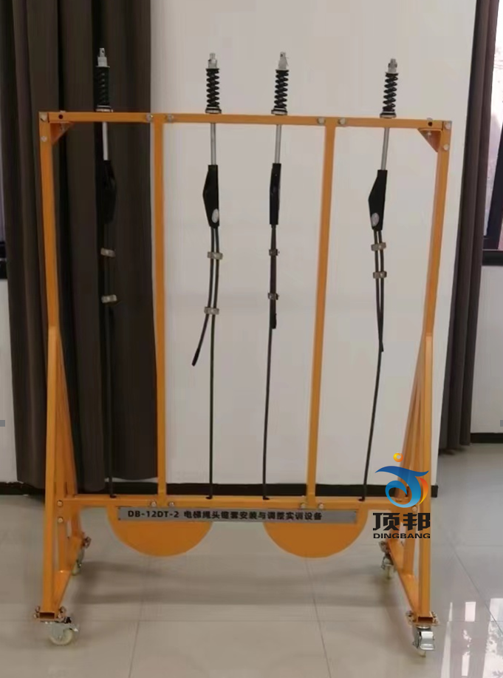
(参考图)

产品概述：
该设备是根据电梯安装与维修教程要求进行设计。设备采用移动模块式结构，配置了工业级电梯配件，能进行电梯厅门的安装与调整、轿箱门的安装与调整、安全钳的安装与调整、限速器的安装与调整、曳引机的安装与调整、导轨的安装与调整级轿箱的安装与调整、绳头的安装与调整等课程实训，适用于职业院校、技工院校等进行电梯的安装实训。
组成结构：
1、拆装式钢支架，外表经磷化喷塑处理。
2、绳头组合：
钢丝绳绳头组合8mm自锁式绳头组合
钢丝绳绳头组合10mm自锁式绳头组合
钢丝绳绳头组合13mm自锁式绳头组合
钢丝绳绳头组合16mm自锁式绳头组合
3、电梯专用钢丝绳：
电梯专用钢丝绳8mm
电梯专用钢丝绳10mm
电梯专用钢丝绳13mm
4、电梯钢丝绳涨紧轮/涨绳轮装置/直径240/直径320/轴承6201/6002
产品工艺：
1、实训支架：采用全钢精加工而成，整体环氧聚塑喷涂，底脚装有带刹车的万向轮，便于移动和固定。
2、电梯配件：采用工业级器件，部分机构按实际规格比例缩小设计，方便教学实训。
实训项目：
1、“插接法”的绳头组合方法实训；
2、“金属套接法”的绳头组合方法实训；
3、“锥形套筒法”的绳头组合方法实训；
4、“自锁紧楔形绳套法”的绳头组合方法实训；
5、钢丝绳国家相关标准的应知。

3.电梯曳引机安装与拆装调试实训设备
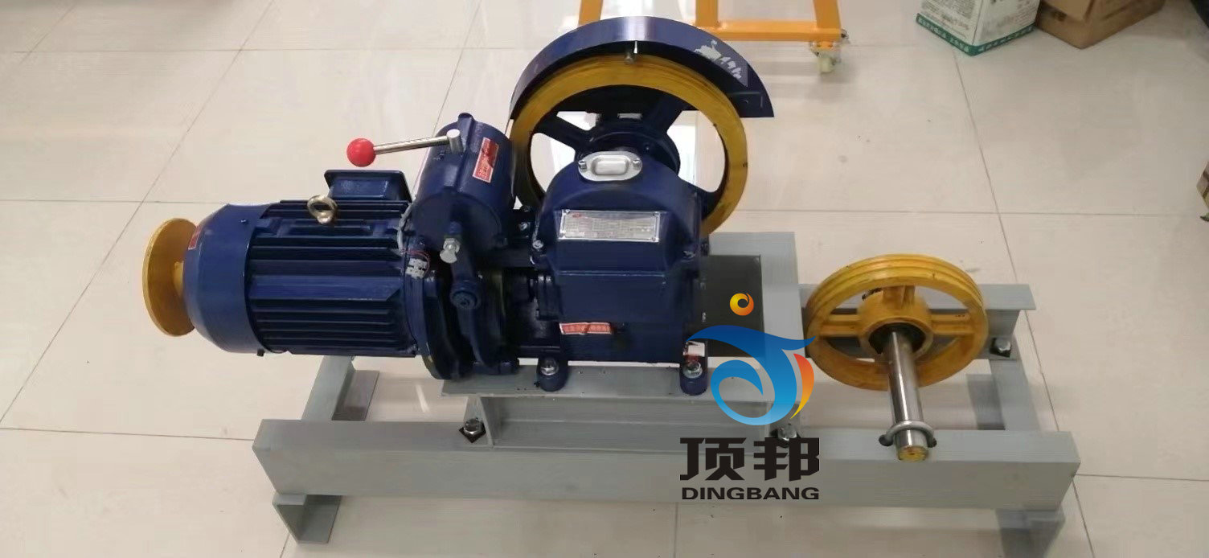
(参考图)

产品概述
该设备是根据电梯安装与维修教程要求进行设计。设备采用移动模块式结构，配置了工业级电梯配件，能进行电梯厅门的安装与调整、轿箱门的安装与调整、安全钳的安装与调整、限速器的安装与调整、曳引机的安装与调整、导轨的安装与调整级轿箱的安装与调整、绳头的安装与调整等课程实训，适用于职业院校、技工院校等进行电梯的安装实训。
组成结构:
1、电梯曳引机；
产品工艺：
1、实训支架：采用全钢精加工而成，整体环氧聚塑喷涂，底脚装有带刹车的万向轮，便于移动和固定。
2、电梯配件：采用工业级器件，部分机构按实际规格比例缩小设计，方便教学实训。
实训项目：
曳引机的安装、调试实训；
减速箱的安装、调试实训；
曳引轮的安装、调试实训；
电磁制动器的安装、调试实训；
机座的安装实训；
VVVF电梯控制技术实训。
4.电梯安全钳安装与拆装调试实训设备
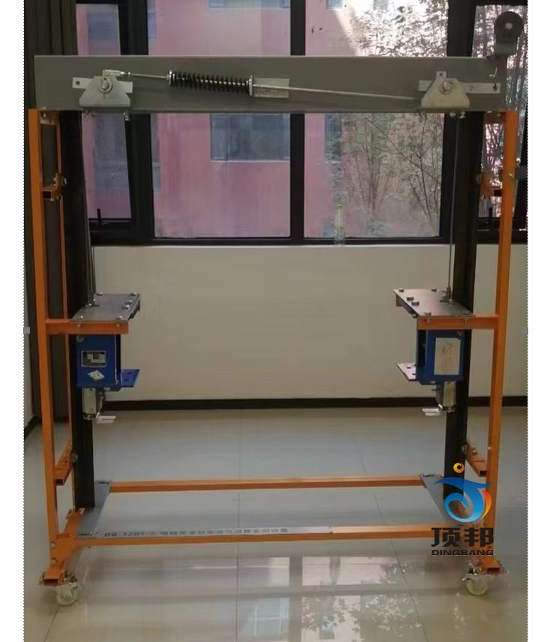
(参考图)

产品概述：
该设备是根据电梯安装与维修教程要求进行设计。设备采用移动模块式结构，配置了工业级电梯配件，能进行电梯厅门的安装与调整、轿箱门的安装与调整、安全钳的安装与调整、限速器的安装与调整、曳引机的安装与调整、导轨的安装与调整级轿箱的安装与调整、绳头的安装与调整等课程实训，适用于职业院校、技工院校等进行电梯的安装实训。
组成结构：
1、拆装式钢支架，外表经磷化喷塑处理；
2、渐进式安全钳；
3、电梯导靴；
4、T89导轨尺寸：89mm×62mm×16mm；长度2000mm×2条；
5、导轨压板；
6、轿厢架（折弯型）；
7、电梯方形油盒通用方油杯集油盒导轨润滑；
产品工艺：
1、实训支架：采用全钢精加工而成，整体环氧聚塑喷涂，底脚装有带刹车的万向轮，便于移动和固定。
2、电梯配件：采用工业级器件，部分机构按实际规格比例缩小设计，方便教学实训。
实训项目：
安全钳的安装、调试实训；
限速机构的安装、调试实训；
缓冲器装置的安装、调整；
保护装置的安装、调整；
电梯电气安全保护系统的安装、设计、调试。

5.电梯轿箱门安装与拆装调试实训设备
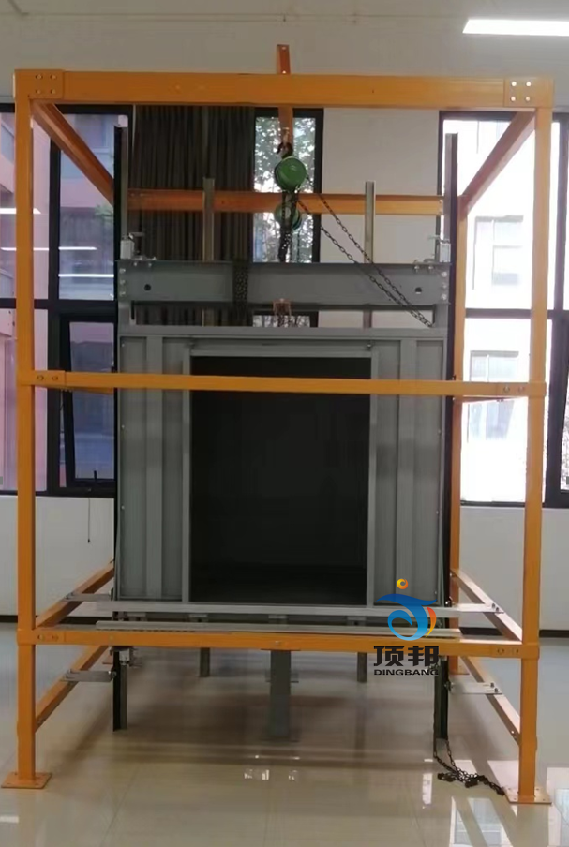
(参考图)

产品概述：
该设备是根据电梯安装与维修教程要求进行设计。设备采用移动模块式结构，配置了工业级电梯配件，能进行电梯厅门的安装与调整、轿箱门的安装与调整、安全钳的安装与调整、限速器的安装与调整、曳引机的安装与调整、导轨的安装与调整级轿箱的安装与调整、绳头的安装与调整等课程实训，适用于职业院校、技工院校等进行电梯的安装实训。
组成结构：
1、拆装式钢支架，外表经磷化喷塑处理；
2、中分变频电梯门机总成：
中分进口变频异步门机，标配进口变频器，开门宽度800mm 门机板长度1500 mm 挂板孔距：275 mm AAD0311DK门机变频器、适用电机输出0.4kw、额定输出电流2.8A、额定输出容量1.1kVA；
3、中分电梯门刀；
4、电梯铝地坎/轿门门60铝地坎，电梯专用轿门铝合金地坎，宽度60mm；
5、微科光幕/917B71/128束，长度：1000mm；
4、不锈钢电梯轿门：1100×325mm，2扇
产品工艺：
1、实训支架：采用全钢精加工而成，整体环氧聚塑喷涂，底脚装有带刹车的万向轮，便于移动和固定。
2、电梯配件：采用工业级器件，部分机构按实际规格比例缩小设计，方便教学实训。
实训项目：
按轿厢门装配图装配；
轿箱门的安装、调试实训；
自动开门机的安装、调试实训；
门套的安装、调试实训；
轿门不能正常开、关的故障排除。
6.电梯厅门安装与拆装调试实训设备
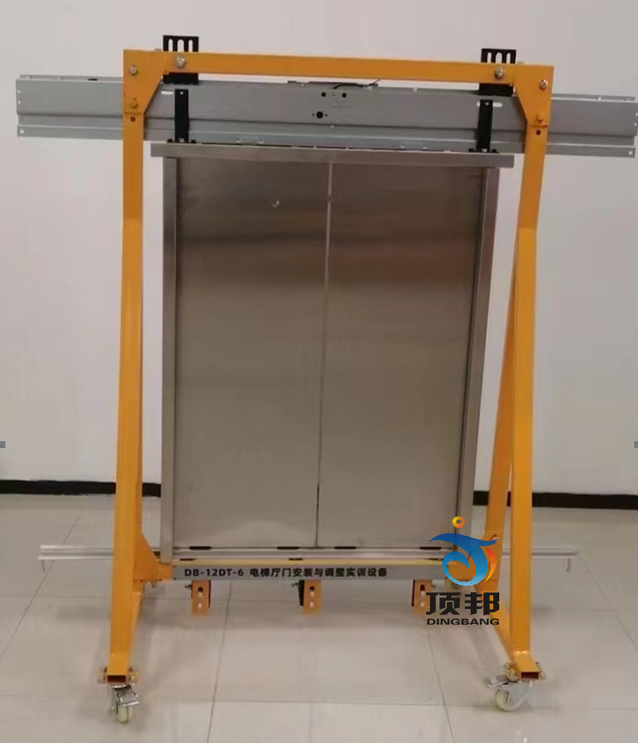
(参考图)

产品概述：
该设备是根据电梯安装与维修教程要求进行设计。设备采用移动模块式结构，配置了工业级电梯配件，能进行电梯厅门的安装与调整、轿箱门的安装与调整、安全钳的安装与调整、限速器的安装与调整、曳引机的安装与调整、导轨的安装与调整级轿箱的安装与调整、绳头的安装与调整等课程实训，适用于职业院校、技工院校等进行电梯的安装实训。
组成结构：
1、拆装式钢支架，外表经磷化喷塑处理；
2、轿厢架（折弯型）；
3、电梯方形油盒通用方油杯集油盒导轨润滑；
产品工艺：
1、实训支架：采用全钢精加工而成，整体环氧聚塑喷涂，底脚装有带刹车的万向轮，便于移动和固定。
2、电梯配件：采用工业级器件，部分机构按实际规格比例缩小设计，方便教学实训。
实训项目：
安全钳的安装、调试实训；
限速机构的安装、调试实训；
缓冲器装置的安装、调整；
保护装置的安装、调整；
电梯电气安全保护系统的安装、设计、调试。
7.电梯轿厢安装与调整实训设备
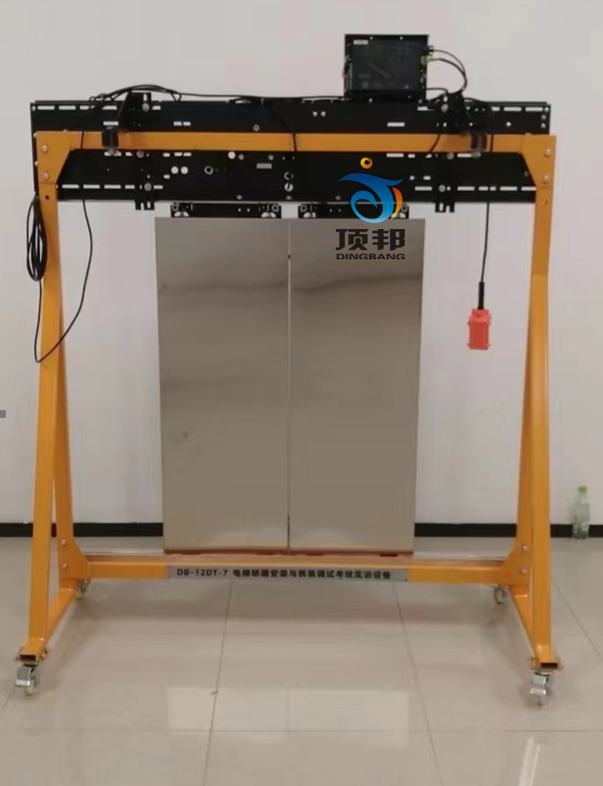
(参考图)

产品概述
该设备是根据电梯安装与维修教程要求进行设计。设备采用移动模块式结构，配置了工业级电梯配件，能进行电梯厅门的安装与调整、轿箱门的安装与调整、安全钳的安装与调整、限速器的安装与调整、曳引机的安装与调整、导轨的安装与调整级轿箱的安装与调整、绳头的安装与调整等课程实训，适用于职业院校、技工院校等进行电梯的安装实训。
组成结构
1、外表经磷化喷塑处理。
2、渐进式安全钳；
3、电梯导靴；
4、T89导轨尺寸：89mm×62mm×16mm；
长度2000mm×2条；
5、导轨压板；
6、中分变频电梯门机总成；
中分三菱式变频异步门机，标配松下变频器，开门宽度600mm 门机板长度1160 mm 挂板孔距：275 mm 进口门AAD0311DK机变频器、适用电机输出0.4kw、额定输出电流2.8A、额定输出容量1.1kVA;
7、中分电梯门刀;
8、电梯铝地坎/轿门门60铝地坎,电梯专用轿门铝合金地坎，宽度60mm;
9、微科光幕/917B71/128束,长度：1000mm;
10、不锈钢电梯轿门：1100×325mm,2扇;
产品工艺
1、实训支架：采用全钢精加工而成，整体环氧聚塑喷涂，底脚装有带刹车的万向轮，便于移动和固定。
2、电梯配件：采用工业级器件，部分机构按实际规格比例缩小设计，方便教学实训。
实训项目
厅门的安装、调试实训；
联动机构的安装、调试实训；
门套的安装、调试实训；
厅门不能正常开、关的故障排除。

8. ★配套电梯多媒体课件适应所有的教材，内容丰富并可随意调取。合理地运用多媒体课件教学系统，可以很大程度上减轻老师讲课的工作量。(包含以下内容):
1.电梯的基础知识
1.1--电梯的基本构成
1.2--垂直电梯的认识
1.3--自动扶梯的认识
2.电梯结构配置
2.1升降电梯的驱动方式
2.2轿厢系统的组成
2.3重量平衡系统及导向系统
2.4电梯门系统的工作机理
2.5电梯电力拖动系统与电气控制系统的构成
2.6安全系统的保护原理
2.7扶梯的基本结构与相关概念以及驱动方式
2.8安全装置的保护原理
2.9扶手装置的工作原理
3.电梯电气信号和控制电路的功能分析及故障诊断
3.1.1--电梯电气组成及控制信号功能认识
3.2.1--电梯运行控制原理和功能的认知
3.3.1--开关门控制电路
3.4.1--轿内指令电路和层站召唤电路的功能分析和故障诊断
3.5.1--定向选层电路
3.5.2--指层电路
3.6.1--换速电路
3.7.1--平层电路
4.电梯设备保养
4.1--曳引机的保养
4.2--限速器的保养
4.3--电梯故障时的紧急救援
4.4--轿厢的保养
4.5--电梯井道设备的保养
4.6--电梯底坑保养
4.7--电梯的维护与保养
5.电梯的安全操作规范
5.1--机房的基本操作
5.2--进出轿顶
5.3--进出底坑
5.4--操作升降电梯（1）
5.5--操作升降电梯（2）
5.6--操作扶梯
6.电梯的调试技术与故障排除
6.1--电梯调试前安全检查
6.2--电梯慢车调试
6.3--电梯快车调试
6.4--电梯故障排除方法
7.电梯安全教育课件(19个)
8.电梯安全使用
8.1--电梯安全文明搭乘守则及应急避险措施
8.2--电梯行政管理规定与设备管理制度
9.电梯盘车应急救援
9.1--HOPE电梯盘车救援
9.2--LENY电梯盘车救援

四、配置与要求：
序号 | 配置名称 | 规格（长×宽×高） | 型号 | 单位 | 数量 | 备注 | 报价
1 | 电梯导轨安装与调整实训设备 | 长：≥1500mm  宽：≥1500mm  高：≥2000mm | DB-12DT-1 | 套 | 1 | 标配 | 24000
2 | 电梯绳头套锥安装与调整实训设备 | 长：≥1500mm  宽：≥1000mm  高：≥2000mm | DB-12DT-2 | 套 | 1 | 标配 | 28000
3 | 电梯曳引机安装与调整实训设备 | 能满足电梯轿厢安拆调试考核实训要求 | DB-12DT-3 | 套 | 1 | 标配 | 25000
4 | 电梯安全钳安装与调整实训设备 | 长：≥1500mm  宽：≥1000mm  高：≥2000mm | DB-12DT-4 | 套 | 1 | 标配 | 23000
5 | 电梯轿厢门安装与调整实训设备 | 长：≥1500mm  宽：≥1500mm  高：≥2000mm | DB-12DT-5 | 套 | 1 | 标配 | 29000
6 | 电梯厅门安装与调整实训设备 | 长：≥1500mm  宽：≥1500mm  高：≥2000mm | DB-12DT-6 | 套 | 1 | 标配 | 27000
7 | 电梯轿厢安装与拆装调试考核实训设备 | 能满足电梯轿厢安拆调试考核实训要求 | DB-12DT-7 | 套 | 1 | 标配 | 31000
8 | 电梯教学课件 | 能配合电梯教学 | DB-12DT-8 | 套 | 1 | 标配 | 赠送
9 | 实训工具 | 能够满足电梯安拆调试的常用工具 | DB-12DT-9 | 套 | 1 | 标配 | 赠送
10 | 实训指导书 | 实物电梯安拆调试内容 | DB-12DT-10 | 份 | 1 | 标配 | 赠送

